

BUKU PANDUAN
INPUT APLIKASI PRODESKEL
SECARA OTOMATIS

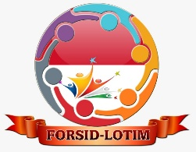
FORUM SISTEM INFORMASI DESA
“FORSID” LOMBOK TIMUR
Alamat : di Desa Lenek, Jalan Ramban Biak Jurusan BLK Lotim,
Kecamatan Lenek Kabupaten Lombok Timur

BUKU PANDUAN
INPUT APLIKASI PRODESKEL SECARA OTOMATIS

Buku Panduan ini dibuat untuk memberikan kemudahan bagi Pemerintah Desa dan Kelurahan untuk masukkan data kedalam aplikasi Prodeskel secara mudah dan cepat.
Adapun yang perlu dipersiapkan adalah :
- Aplikasi mozilla-firefox-48-0-64-bit
- Aplikasi imacros_for_firefox-8.9.7-fx
- Aplikasi Notepad++
Pastikan 1 s/d 3 sudah terinstall didalam Laptop masing-masing.
PERSIAPAN
- Unduh Data Penduduk dari Aplikasi OpenSID
- Copy Data Penduduk yang telah diunduh dari Aplikasi OpenSID ke dalam File Excell di Sheet Input Data Penduduk
- Sesuaikan Kolom yang ada di Input Data Penduduk sesuai dengan kode yang ada di Prodeskel
- Kolom 1 No diisi sesuai dengan Nomor Urut
- Kolom 2 No. KK diisi sesuai dengan Nomor KK di Kartu Keluarga
- Kolom 3 No. NIK diisi sesuai dengan NIK di Kartu Keluarga
- Kolom 4 Nama Kepala Keluarga di isi sesuai dengan Nama Kepala Keluarga di Kartu Keluarga
- Kolom 5 No. Urut Keluarga diisi sesuai Nomor urut di Kartu Keluarga
- Kolom 6 Nama Lengkap diisi sesuai nama yang tertera di Kartu Keluarga
- Kolom 7 Nama Dusun diisi sesuai Nama Dusun Lokasi Tempat Tinggal
- Kolom 8 RT diisi sesuai RT Lokasi Tempat Tinggal
- Kolom 9 RW diisi sesuai RW Lokasi Tempat Tinggal *) jika tidak ada RW isi gunakan Angka 3 digit yaitu : 000
- Kolom 10 Alamat diisi sesuai dengan Alamat Tempat Tinggal
- Kolom 11 No. Akta Kelahiran diisi sesuai dengan Nomor yang tertera di Akta Kelahiran jika belum memiliki Akta kelahiran isi dengan 0 atau SPASI
- Kolom 12 Jenis Kelamin diisi menggunakan Kode
Jenis Kelamin | ID
LAKI-LAKI | 1
PEREMPUAN | 2

- Kolom 13 Hubungan Dalam Keluarga diisi menggunakan kode
HubKel | ID
Adik | 1
Anak Angkat | 2
Anak Kandung | 3
Anak Tiri | 4
Ayah | 5
Cucu | 6
Famili lain | 7
Ibu | 8
Istri | 9
Kakak | 10
Kakek | 11
Kepala Keluarga | 12
Keponakan | 13
Lainnya | 14
Menantu | 15
Mertua | 16
Nenek | 17
Paman | 18
Sepupu | 19
Suami | 20
Tante | 21
Teman | 22

- Kolom 14 Tempat Lahir diisi sesuai dengan Tempat Lahir di Kartu Keluarga
- Kolom 15 Tanggal Lahir diisi sesuai dengan Tanggal Lahir di Kartu Keluarga dengan Format DD/MM/YYYY
- Kolom 16 Status Perkawinan diisi menggunakan Kode
Status Perkawinan | ID
Belum Kawin | 1
Kawin | 2
Janda/Duda | 3

- Kolom 17 Agama diisi menggunakan Kode
Agama | ID
Budha | 1
Hindu | 2
Islam | 3
Katholik | 4
Kepercayaan Kepada Tuhan YME | 5
Konghucu | 6
Kristen | 7

- Kolom 18 Golongan Darah diisi menggunakan kode
Golongan_Darah | ID
O | 1
A | 2
B | 3
AB | 4
Tidak Tahu | 5

- Kolom 19 Kewarganegaraan diisi menggunakan kode
Kewarganegaraan | ID
WNI | 1
WNA | 2
Dwi Kewarganegaraan | 3

- Kolom 20 Etnis/ Suku diisi sesuai dengan suku keluarga yang bersangkutan
- Kolom 21 Pendidikan Terakhir diisi menggunakan kode
Pendidikan Terakahir | ID
Belum masuk TK/Kelompok Bermain | 1
Sedang TK/Kelompok Bermain | 2
Sedang SD/sederajat | 3
Sedang SLTP/Sederajat | 4
Sedang SLTA/sederajat | 5
Sedang D-1/sederajat | 6
Sedang D-2/sederajat | 7
Sedang D-3/sederajat | 8
Sedang S-1/sederajat | 9
Sedang S-2/sederajat | 10
Sedang S-3/sederajat | 11
Tamat SD/sederajat | 12
Tamat SLTP/sederajat | 13
Tamat SLTA/sederajat | 14
Tamat D-1/sederajat | 15
Tamat D-2/sederajat | 16
Tamat D-3/sederajat | 17
Tamat D-4/sederajat | 18
Tamat S-1/sederajat | 19
Tamat S-2/sederajat | 20
Tamat S-3/sederajat | 21
Sedang SLB A/sederajat | 22
Sedang SLB B/sederajat | 23
Sedang SLB C/sederajat | 24
Tamat SLB A/sederajat | 25
Tamat SLB B/sederajat | 26
Tamat SLB C/sederajat | 27
Tidak pernah sekolah | 28
Tidak dapat membaca dan menulis huruf Latin/Arab | 29
Tidak tamat SD/sederajat | 30

- Kolom 22 Pekerjaan diisi menggunakan kode
Pekerjaan | ID
Ahli Pengobatan Alternatif | 1
Akuntan | 2
Anggota kabinet kementrian | 3
Anggota Legislatif | 4
Anggota mahkamah konstitusi | 5
Apoteker | 6
Arsitektur/Desainer | 7
Belum Bekerja | 8
Biarawati | 9
Bidan swasta | 10
Bupati/walikota | 11
Buruh Harian Lepas | 12
Buruh jasa perdagangan hasil bumi | 13
Buruh Migran | 14
Buruh Tani | 15
Buruh usaha hotel dan penginapan lainnya | 16
Buruh usaha jasa hiburan dan pariwisata | 17
Buruh usaha jasa informasi dan komunikasi | 18
Buruh usaha jasa transportasi dan perhubungan | 19
Dokter swasta | 20
Dosen swasta | 21
Dukun Tradisional | 22
Dukun/paranormal/supranatural | 23
Duta besar | 24
Gubernur | 25
Guru swasta | 26
Ibu Rumah Tangga | 27
Jasa Konsultansi Manajemen dan Teknis | 28
Jasa pengobatan alternatif | 29
Jasa penyewaan peralatan pesta | 30
Juru Masak | 31
Karyawan Honorer | 32
Karyawan Perusahaan Pemerintah | 33
Karyawan Perusahaan Swasta | 34
Kepala Daerah | 35
Konsultan Manajemen dan Teknis | 36
Kontraktor | 37
Montir | 38
Nelayan | 39
Notaris | 40
Pedagang barang kelontong | 41
Pedagang Keliling | 42
Pegawai Negeri Sipil | 43
Pelajar | 44
Pelaut | 45
Pembantu rumah tangga | 46
Pemilik perusahaan | 47
Pemilik usaha hotel dan penginapan lainnya | 48
Pemilik usaha informasi dan komunikasi | 49
Pemilik usaha jasa hiburan dan pariwisata | 50
Pemilik usaha jasa transportasi dan perhubungan | 51
Pemilik usaha warung, rumah makan dan restoran | 52
Pemuka Agama | 53
Pemulung | 54
Penambang | 55
Peneliti | 56
Pengacara | 57
Pengrajin | 58
Pengrajin industri rumah tangga lainnya | 59
Pengusaha kecil, menengah dan besar | 60
Pengusaha perdagangan hasil bumi | 61
Penyiar radio | 62
Perangkat Desa | 63
Perawat swasta | 64
Petani | 65
Peternak | 66
Pialang | 67
Pilot | 68
POLRI | 69
Presiden | 70
Pskiater/Psikolog | 71
Purnawirawan/Pensiunan | 72
Satpam/Security | 73
Seniman/artis | 74
Sopir | 75
Tidak Mempunyai Pekerjaan Tetap | 76
TNI | 77
Tukang Anyaman | 78
Tukang Batu | 79
Tukang Cuci | 80
Tukang Cukur | 81
Tukang Gigi | 82
Tukang Jahit | 83
Tukang Kayu | 84
Tukang Kue | 85
Tukang Las | 86
Tukang Listrik | 87
Tukang Rias | 88
Tukang Sumur | 89
Usaha jasa pengerah tenaga kerja | 90
Wakil bupati | 91
Wakil Gubernur | 92
Wakil presiden | 93
Wartawan | 94
Wiraswasta | 95

- Kolom 23 Nama Ayah/Ibu diisi dengan Nama Ayah dan Nama Ibu yang tertera di Kartu Keluarga

- Kolom 24 Akseptor KB diisi menggunakan kode
Akseptor KB | ID
KB Alamiah/Kalender | 1
Kondom | 2
Obat Tradisional | 3
Pil | 4
Spiral | 5
Suntik | 6
Susuk KB (Implant) | 7
Tidak Menggunakan kontrasepsi | 8
Tidak Menjawab | 9
Tubektomi | 10
Vasektoni | 11

- Kolom 25 Cacat Fisik diisi menggunakan Kode
Cacat Fisik | ID
Lumpuh | 1
Sumbing | 2
Tuna Netra | 3
Tuna Rungu | 4
Tuna Wicara | 5
Tidak Ada

- Kolom 26 Cacat mental diisi menggunakan kode
Cacat Mental | ID
Gila | 1
Idiot | 2
Stress | 3
Tidak Ada

- Kolom 27 Kedudukan sebagai wajib pajak diisi menggunakan kode
Kedudukan sebagai Wajib Pajak | ID
Wajib Pajak Badan/Perusahaan | 1
Wajib Pajak Bumi dan Bangunan | 2
Wajib Pajak Kendaraan Bermotor | 3
Wajib Pajak Penghasilan Perorangan | 4
Wajib Retribusi Keamanan | 5
Wajib Retribusi Kebersihan | 6
Tidak Ada

- Kolom 28 Lembaga Pemerintahan yang diikuti diisi menggunakan kode
Lembaga Pemerintahan yang diikuti | ID
Anggota BPD | 1
Kepala Desa/Lurah | 2
Kepala Dusun/Lingkungan | 3
Kepala Urusan | 4
Ketua BPD | 5
Sekretaris BPD | 6
Sekretaris Desa/Kelurahan | 7
Staf Desa/Kelurahan | 8
Wakil Ketua BPD | 9
Tidak Ada

- Kolom 29 Lembaga Kemasyarakatan yang diikuti diisi menggunakan kode
Lembaga Kemasyarakatan yang diikuti | ID
Anggota Karang Taruna | 1
Anggota Lembaga Gotong Royong | 2
Anggota LKMD/K/LPM | 3
Anggota Organisasi Bapak-bapak | 4
Anggota Organisasi keagamaan | 5
Anggota Organisasi Kelompok Tani/Nelayan | 6
Anggota organisasi pemirsa/pendengar | 7
Anggota organisasi pencinta alam | 8
Anggota organisasi pengembangan ilmu pengetaahuan | 9
Anggota organisasi pensiunan | 10
Anggota Organisasi Perempuan | 11
Anggota Organisasi Profesi guru | 12
Anggota Organisasi profesi wartawan | 13
Anggota Organisasi profesi/tenaga medis | 14
Anggota Pengurus RT | 15
Anggota Pengurus RW | 16
Anggota PKK | 17
Anggota Satgas Kebakaran | 18
Anggota Satgas Kebersihan | 19
Anggota Tim Penanggulangan Bencana | 20
Anggota yayasan | 21
Pemilik yayasan | 22
Pengurus Hansip/Linmas | 23
Pengurus Karang Taruna | 24
Pengurus Lembaga Adat | 25
Pengurus Lembaga Gotong royong | 26
Pengurus lembaga pencinta alam | 27
Pengurus LKMD/K/LPM | 28
Pengurus Organisasi Bapak-bapak | 29
Pengurus Organisasi keagamaan | 30
Pengurus Organisasi Kelompok Tani/Nelayan | 31
Pengurus organisasi pengembangan ilmu pengetahuan | 32
Pengurus organisasi pensiunan | 33
Pengurus Organisasi Perempuan | 34
Pengurus Organisasi profesi dokter/tenaga medis | 35
Pengurus Organisasi Profesi guru | 36
Pengurus Organisasi profesi wartawan | 37
Pengurus PKK | 38
Pengurus Poskamling | 39
Pengurus Posko Penanggulangan Bencana | 40
Pengurus Posyandu | 41
Pengurus Posyantekdes | 42
Pengurus RT | 43
Pengurus RW | 44
Pengurus Satgas Kebakaran | 45
Pengurus Satgas Kebersihan | 46
Pengurus yayasan | 47
Tidak Ada

- Setelah selesai melakukan penyesuaian data maka langkah selanjutnya adalah copy data yang ada di Sheet Input Data Penduduk ke Sheet Link Data Penduduk
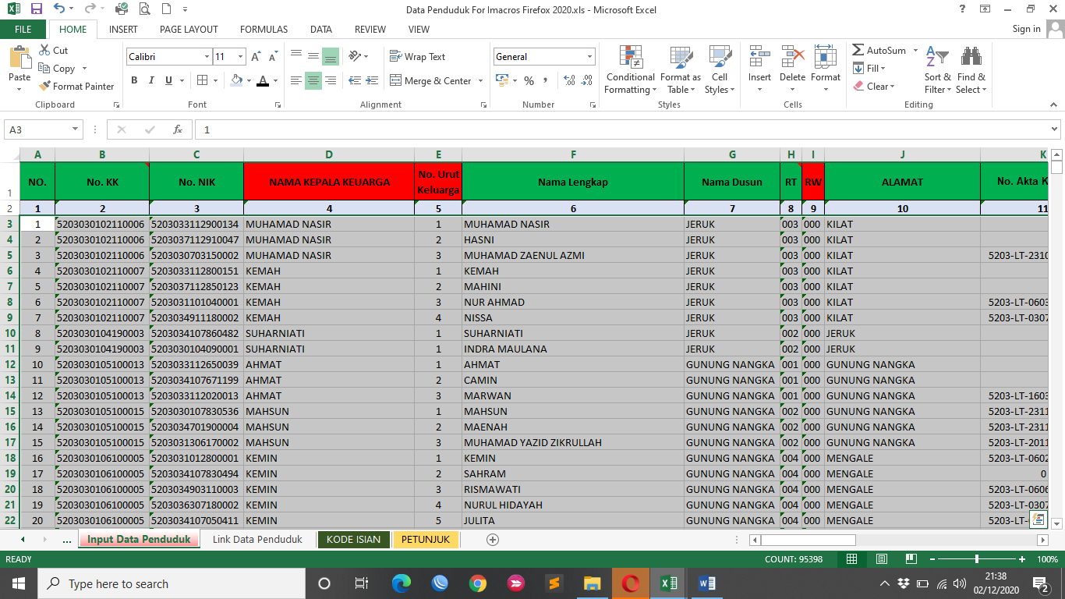
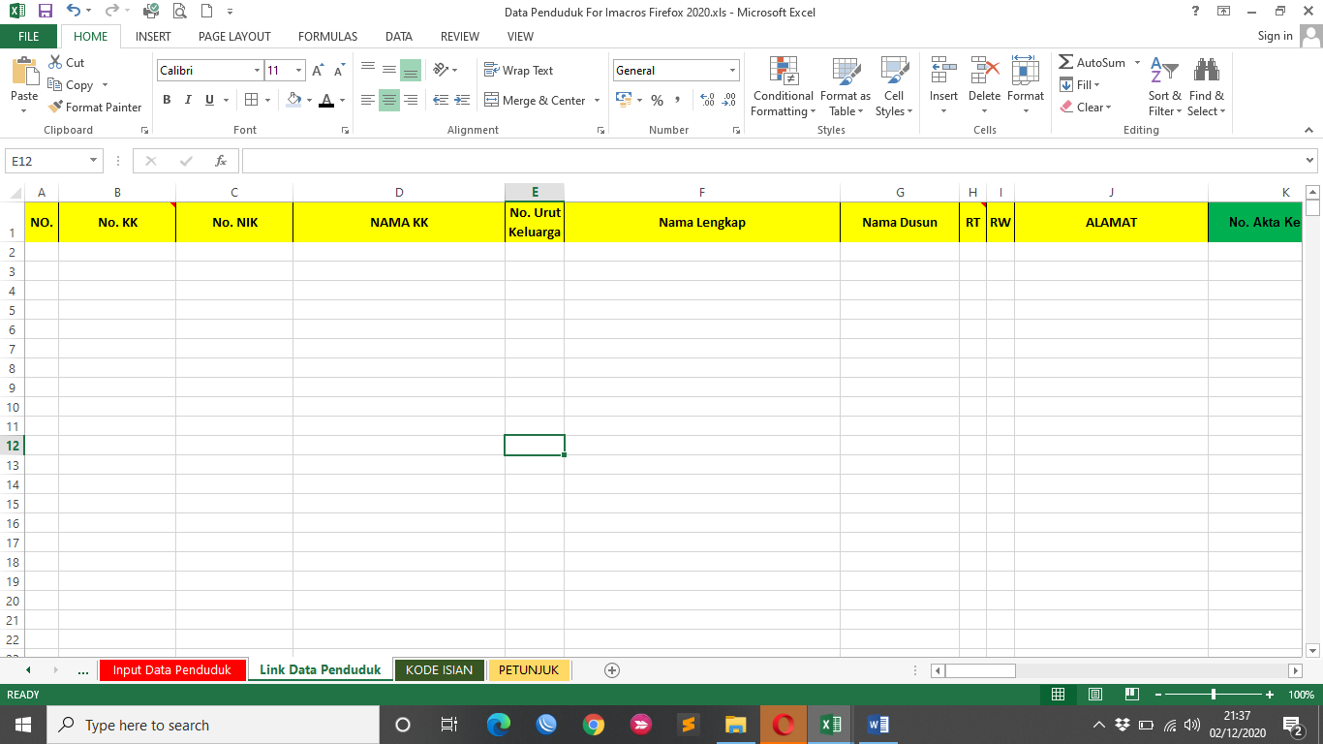
Hasilnya :
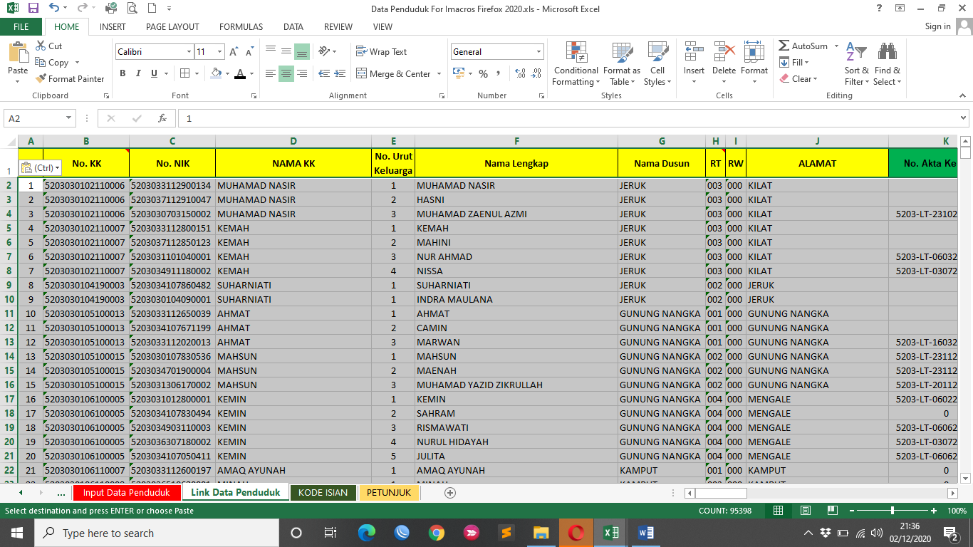
- Blok semua data yang ada di Sheet Link Data mulai dari Kolom 1 s/d kolom 29 pada baris 2 sampai seterusnya

- Selanjutnya tekan Ctrl + H pada keyboard akan muncul gambar seperti dibawah ini :
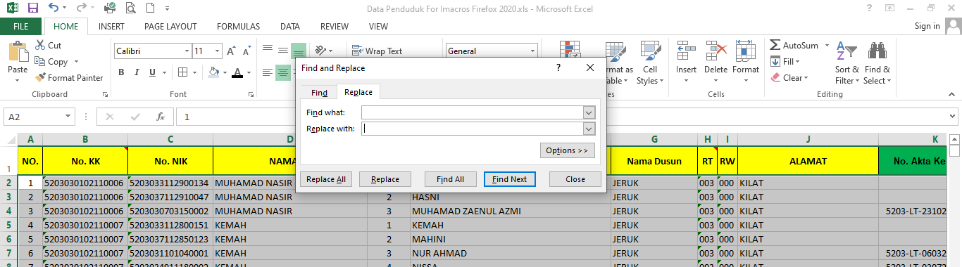

Teken SPASI pada kolom Find What
Ketik <SP> pada kolom Replace with
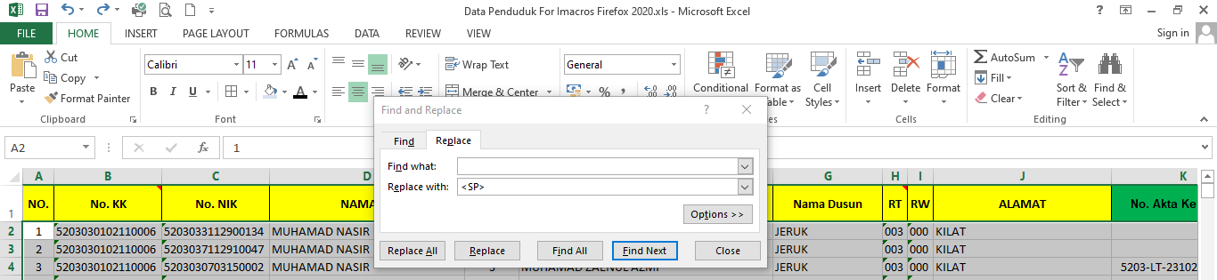
Klik Replace All
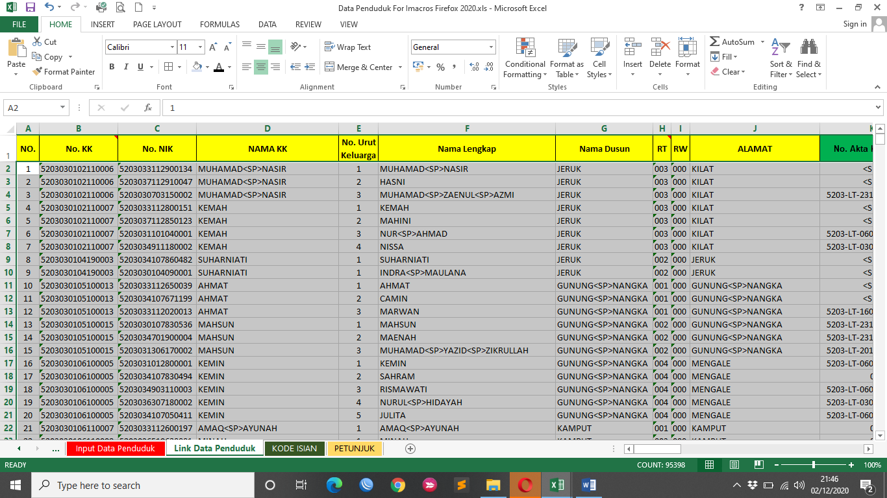
Sampai disini proses penyesuaian data sudah selesai tinggal dihubungkan dengan file word yang sudah disediakan

SELAMAT MENCOBA

